第4版 第14章 练习与实验答案
练习14

1.选择题
(1)A (2)C (3)B (4)C (5)C (6)A (7)D

2.填空题
(1)<script type="text/javascript"></script>
(2)告警框、确认框、提示框
(3)Infinity
(4)true
(5)5、7、2
3.简答题
略。

实验14
- 源代码及效果图
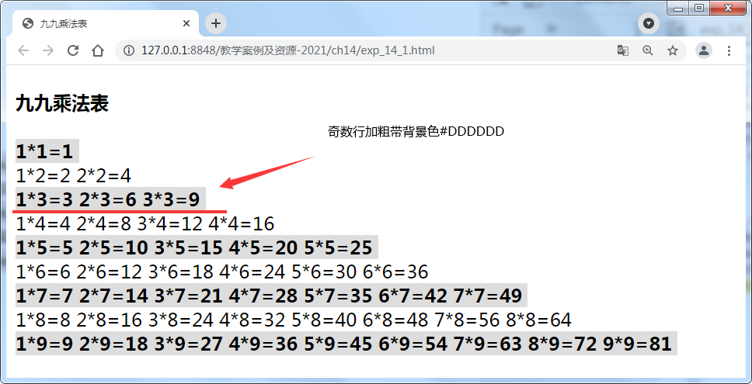
图14-40 带效果的九九乘法表效果图

<!-- exp_14_1.html 实验14-1 -->

<!doctype html>

<html lang="en">

<head>

<meta charset="UTF-8">

<title>九九乘法表</title>

<style type="text/css">

strong{

background-color: #DDDDDD;

}

</style>

</head>

<body>

<h4>九九乘法表</h4>

<script type="text/javascript">

var i, j;

for (i = 1; i < 10; i++) {

for (j = 1; j <= i; j++) {

if (i%2==1){

document.write("<strong>"+j+'*'+i+'='+i * j+'&nbsp;</strong>');

}else{

document.write(j+'*'+i+'='+i * j+'&nbsp;');

}

}

document.write('<br/>');

}

</script>

</body>

</html>

2．源代码及效果图

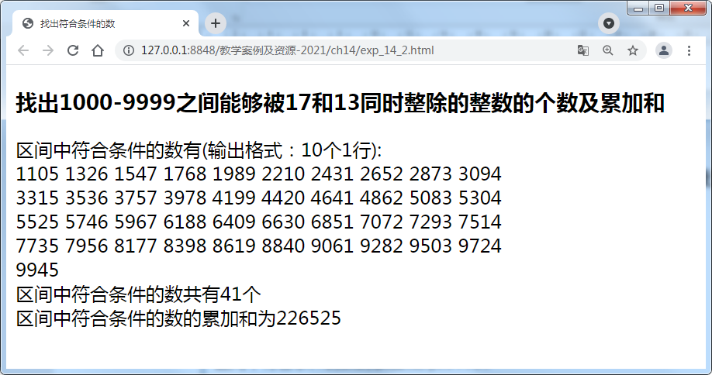
<!-- exp_14_2.html -->
<!doctype html>
<html lang="en">
<head>
<meta charset="UTF-8">
<title>找出符合条件的数</title>
</head>
<body>
<h3>找出1000-9999之间能够被17和13同时整除的整数的个数及累加和</h3>
<script type="text/javascript">
<!--
document.write("区间中符合条件的数有(输出格式：10个1行):<br>");
var count=0;//定义符合条件的数的计数器,兼做分行变量
for (var sum=0,i=1000;i<=9999 ;i++ )
{
if (i%17==0 && i%13==0)
{
document.write(i+" ");
count++;
if (count%10==0)
{
document.write("<br>");
}
sum=sum+i;
}
}
document.write("<br>区间中符合条件的数共有"+count+"个");
document.write("<br>区间中符合条件的数的累加和为"+sum);
//-->
</script>
</body>
</html>

